Modele:
RT-MAg-008/F | – Wskaźnik kształtu ziaren (BS)
Produkty powiązane:
RT-MAg-004/B | – Wzornik ziaren niekształtnych (7 szt.)
Normy:
BS 812-105.1
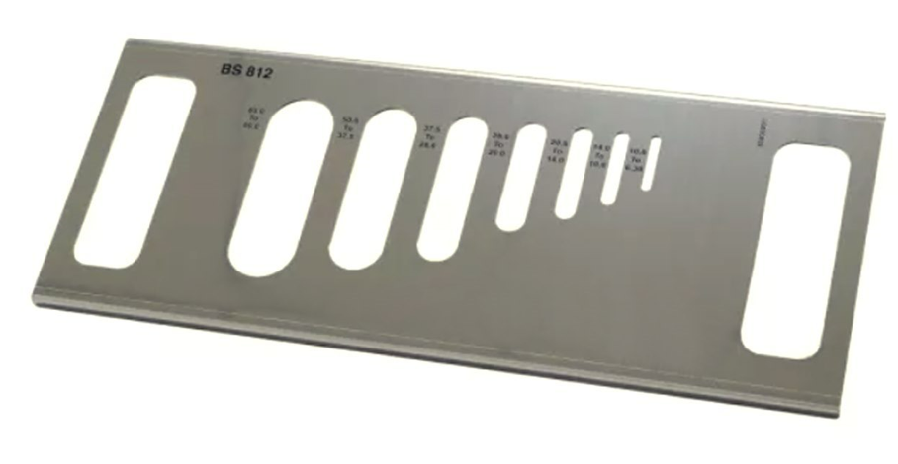
Opis:
RT-MAg-008/F służy do wyznaczania wskaźnika złuszczenia kruszywa grubego wg BS 812-105.1. Ziarna kruszywa uznaje się za złuszczające się, gdy ich grubość jest mniejsza niż 0,6 ich wymiaru nominalnego.
Alternatywnie, do analizy dużych próbek można zastosować sita płatkowe.

Wymiary: 350x130x10 mm
Waga (przybliżona): 500 g

